Урок в 6 классе по теме «Древнерусская литература: основные жанры и их особенности. Летопись «Повесть временных лет». История создания»
Дорогой друг!
На этом уроке мы познакомимся с древнерусской литературой — письменными произведениями, которые создавались на Руси много веков назад. Узнаем, какие жанры в неё входили, почему литература Древней Руси связана с историей, верой, нравственными идеалами и жизнью народа. Особое внимание уделим летописи «Повесть временных лет» и истории её создания.

1. Теоретический материал
Основные понятия
Термин | Определение
Древнерусская литература | Литература Руси с конца X века до XVII века.
Летопись | Историческое произведение, где события записываются по годам.
Летописец | Книжник, который записывает, собирает и осмысливает сведения о прошлом.
Жанр | Вид литературного произведения с определёнными признаками.
Житие | Рассказ о жизни святого, его вере, испытаниях и добрых делах.
Поучение | Наставление о том, как человеку следует поступать.
Хождение | Рассказ о путешествии и увиденных странах, городах и святынях.
Воинская повесть | Рассказ о сражении, воинском подвиге и защите родной земли.
Сказание | Рассказ о важном событии, герое или необычном происшествии.
Повесть | Повествовательное произведение о событиях и судьбах людей.
Хроника | Последовательная запись исторических событий.
Историзм | Связь произведения с конкретной эпохой, событиями и людьми.
Патриотизм | Любовь к Родине, готовность заботиться о её судьбе.
Нравственный идеал | Представление о достойном человеке и его лучших качествах.

Произведения Древней Руси часто создавались не только для рассказа о событиях. Они помогали сохранить память о прошлом, наставляли читателя, заставляли задуматься о добре и зле, верности, мужестве и ответственности.

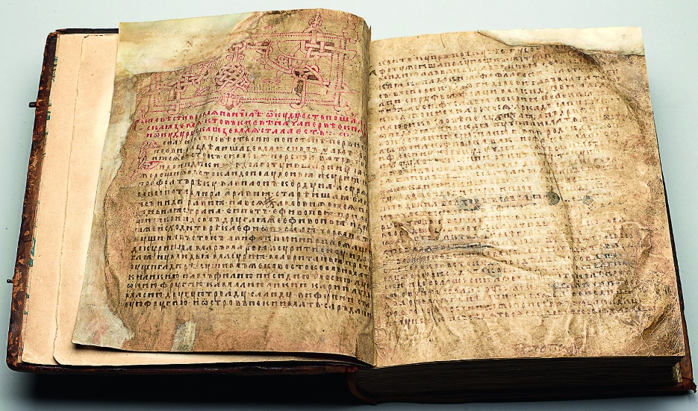
Лаврентьевская летопись XIV века

2. Общая характеристика древнерусской литературы
Древнерусская литература начинает активно развиваться с конца X века, после принятия христианства на Руси. Вместе с новой верой появилась потребность в книгах: переводились церковные тексты, создавались поучения, жития, летописи и рассказы о важных событиях.
Она тесно связана с летописанием, церковной книжностью, историей и устным народным творчеством. В письменные произведения попадали предания, легенды, рассказы старших людей, воспоминания участников событий. Поэтому в древнерусском тексте могут соединяться исторические факты, народная память и художественное повествование.
Основные темы — защита Родины, княжеская власть и ответственность правителя, вера, воинский подвиг, единство народа, семейные и нравственные ценности. Древнерусскую литературу нельзя представлять только как религиозную: в ней отражены войны и путешествия, государственная жизнь, человеческие характеры, народные обычаи и размышления о судьбе Русской земли.
Для языка характерны торжественность, назидательность, повторение устойчивых формул, обращения к читателю и сочетание точных сведений с яркими рассказами. Книги переписывали от руки книжники, часто в монастырях. Монастыри были важными центрами образования, хранения рукописей и летописной работы.

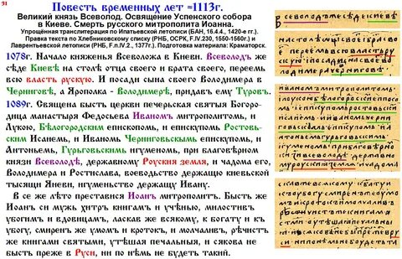

3. Основные жанры древнерусской литературы
Жанровое разнообразие помогало древнерусским авторам рассказывать об истории, духовной жизни, путешествиях, подвигах и нравственном выборе человека.
Жанр | Что это такое? | О чём обычно рассказывает? | Пример
Летопись | Историческое повествование по годам. | О происхождении земли, князьях, войнах и важных событиях. | «Повесть временных лет»
Житие | Рассказ о жизни святого и его духовном пути. | О вере, испытаниях, милосердии и подвижничестве. | «Житие Сергия Радонежского»
Поучение | Наставление, совет, обращённый к людям. | О достойном поведении, труде, милосердии и долге. | «Поучение Владимира Мономаха»
Хождение | Описание путешествия автора или героя. | О дальних странах, городах, обычаях и святынях. | «Хождение за три моря» Афанасия Никитина
Воинская повесть | Рассказ о военных событиях и подвиге. | О сражении, мужестве, поражении и защите Родины. | «Повесть о разорении Рязани Батыем»
Сказание | Повествование о примечательном событии или герое. | О необычном поступке, смекалке, испытании народа. | «Сказание о белгородском киселе»
Повесть | Развёрнутый рассказ о событиях и судьбах героев. | О любви, верности, испытаниях и жизненном выборе. | «Повесть о Петре и Февронии Муромских»
Слово | Торжественное повествование-размышление. | О героизме, Родине, единстве и судьбе народа. | «Слово о полку Игореве»

4. Летопись как жанр

Летопись — историческое произведение, в котором события располагаются по годам. Записи часто начинаются формулой «В лето…», то есть «В таком-то году…». Такая формула помогает установить последовательность событий и создаёт особый летописный порядок рассказа.
Летописец соединяет факты, предания, легенды, речи персонажей и собственные оценки. Он не только сообщает, что произошло, но и стремится дать событию нравственное объяснение: показать последствия раздоров, осудить жестокость или прославить мужество, мудрость и верность.
Летопись отличается от современного учебника истории или газетной статьи. Учебник систематизирует материал на основе научных исследований, а газета рассказывает о новостях современности. Летопись создавалась в другую эпоху: в ней исторические сведения переплетаются с преданиями, религиозными представлениями, речами героев и авторским размышлением.
Признак летописи | Как он проявляется
Расположение по годам | События записываются в последовательности: «В лето…».
Историческая основа | Упоминаются князья, города, походы, договоры и даты.
Соединение фактов и преданий | Рядом с известиями встречаются легенды и устные рассказы.
Речи и диалоги | Герои могут говорить, убеждать, предупреждать или спорить.
Нравственная оценка | Летописец объясняет, какие поступки достойны похвалы или осуждения.
Забота о памяти | Сохраняются имена, события, язык и представления людей эпохи.

5. История создания «Повести временных лет»
«Повесть временных лет» — древнерусская летопись, созданная в Киеве в начале XII века. Традиционно её составителем считают монаха Киево-Печерского монастыря Нестора-летописца. Однако текст складывался постепенно и связан с трудом нескольких книжников и редакторов. Поэтому Нестор — традиционный автор-составитель, но не единственный автор произведения в современном понимании.
Основную редакцию обычно относят к 1110-м годам, а её завершение связывают с 1113 годом. До нас летопись дошла не в первоначальной рукописи, а в составе более поздних летописных списков. Среди них особенно известны Лаврентьевская летопись 1377 года и Ипатьевская летопись XV века.
Название связано с замыслом рассказать о происхождении Русской земли, первых князьях, важнейших событиях и месте Руси среди других народов. Источниками были устные предания, княжеские рассказы, византийские хроники, церковные тексты, договоры и более ранние летописные записи.
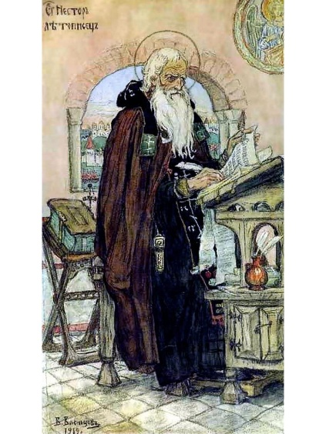
В. Васнецов. Нестор-летописец

Хронологическая схема
Устные предания и рассказы → ранние летописные записи → работа книжников и составителей → редакция начала XII века → более поздние летописные списки

6. Содержание и особенности «Повести временных лет»

Летопись охватывает события от библейских и древних времён до начала XII века. Она повествует о происхождении славян и Русской земли, первых князьях, военных походах, крещении Руси, межкняжеских отношениях, народных преданиях и других важных событиях.
Значение летописи многогранно. Она сохраняет сведения о прошлом, но одновременно создаёт яркие рассказы, показывает героев в диалогах и поступках, оценивает добро и зло, выражает заботу о единстве и судьбе Русской земли. Летопись также хранит язык, предания и культурную память народа.
Особенность | Пример проявления в летописи | Значение
Историческое значение | Рассказ о князьях, походах, городах и крещении Руси. | Помогает узнать о прошлом.
Художественное значение | Яркие эпизоды, речи, диалоги, образы героев. | Делает события понятными и запоминающимися.
Нравственное значение | Оценка мудрых, мужественных, жестоких или недальновидных поступков. | Учит отвечать за свои решения.
Патриотическое значение | Забота о единстве и безопасности Русской земли. | Воспитывает чувство ответственности за Родину.
Культурное значение | Сохранение языка, преданий, имён и обычаев. | Передаёт память народа следующим поколениям.

7. Образы и нравственные идеалы
В летописи важен образ летописца — внимательного книжника, который собирает сведения и старается осмыслить прошлое. Князь показан не только как воин или победитель, но и как правитель, несущий ответственность за судьбу государства и народа. Защитник Родины воплощает мужество и верность земле.
Положительными героями могут быть мудрый человек, который умеет принимать взвешенные решения, и народ, сохраняющий стойкость в испытаниях. Русская земля в летописи становится не просто территорией, а общим домом, за который отвечают люди разных поколений.
Особенно ценятся мужество, верность земле и народу, мудрость, благочестие, ответственность за свои поступки, способность к единству, уважение к старшим и традициям. Летопись напоминает: сила государства зависит не только от побед, но и от согласия, памяти и нравственного выбора.

8. Художественные особенности языка
Средство или особенность | Роль в произведении
Повторяющиеся формулы | Создают узнаваемый летописный порядок и связывают записи между собой.
Торжественная лексика | Подчёркивает важность событий и значительность исторической памяти.
Обращения | Помогают наставлять читателя или усиливают эмоциональность речи.
Диалоги | Показывают характеры героев и делают повествование живым.
Краткие рассказы о событиях | Передают ход истории ясно и последовательно.
Исторические сведения и легендарные мотивы | Соединяют память о фактах с народными преданиями.
Эпитеты | Выделяют важные качества людей, городов, земли и событий.
Противопоставление добра и зла | Помогает понять нравственный смысл поступков.
Авторская оценка | Показывает, какие решения летописец считает мудрыми или ошибочными.

Древнерусская литература соединяет историю и художественное слово. Её жанры отражают разные стороны жизни: летопись сохраняет ход событий, житие показывает духовный путь человека, поучение наставляет, хождение рассказывает о путешествии, а воинская повесть говорит о подвиге и защите Родины.
«Повесть временных лет» — важнейший памятник древнерусской литературы. Она сохраняет память о происхождении и судьбе Русской земли, рассказывает о князьях и народе, соединяет исторические сведения с преданиями и помогает понять нравственные представления людей Древней Руси.

Работа с текстом и задания

1. Заполните пропуски в определениях жанров
Летопись — это произведение, в котором события записываются ____________________.
Житие — рассказ о жизни ____________________.
Поучение — это наставление о том, как человеку следует ____________________.
Хождение — описание путешествия и увиденных ____________________.
Воинская повесть рассказывает о сражении, подвиге и защите ____________________.

2. Соотнесите жанр и произведение
Жанр | Произведение
- Летопись | А) «Слово о полку Игореве»
- Житие | Б) «Повесть временных лет»
- Поучение | В) «Житие Сергия Радонежского»
- Хождение | Г) «Сказание о белгородском киселе»
- Воинская повесть | Д) «Хождение за три моря»
- Сказание | Е) «Повесть о разорении Рязани Батыем»
- Повесть | Ж) «Поучение Владимира Мономаха»
- Слово | Е) «Повесть о Петре и Февронии Муромских»

Ответ: 1 — ___; 2 — ___; 3 — ___; 4 — ___; 5 — ___; 6 — ___; 7 — ___; 8 — ___.

3. Заполните таблицу «Жанр — Особенности — Пример»
Жанр | Особенности | Пример
Летопись | ________________ | ________________
Житие | ________________ | ________________
Поучение | ________________ | ________________
Хождение | ________________ | ________________

4. Выберите верные утверждения о «Повести временных лет»
1. Это древнерусская летопись.
2. Она создана в Киеве в начале XII века.
3. Текст дошёл до нас в первоначальной рукописи.
4. Нестор традиционно считается автором-составителем.
5. Текст складывался постепенно при участии нескольких книжников и редакторов.
6. В летописи рассказывается только о церковных праздниках.
7. Среди источников были предания, хроники, договоры и более ранние записи.
8. Летопись соединяет исторические сведения и художественное повествование.
Запишите номера верных утверждений: ____________________________________________

4. Поразмышляем
Чем летопись отличается от современного исторического рассказа? Назовите не менее двух отличий.
_______________________________________________________________________________
_______________________________________________________________________________

Ключи и ответы к заданиям
- Летопись — это произведение, в котором события записываются по годам.
Житие — рассказ о жизни святого.
Поучение — это наставление о том, как человеку следует поступать.
Хождение — описание путешествия и увиденных стран, городов и святынь.
Воинская повесть рассказывает о сражении, подвиге и защите Родины.

- 1 — Б; 2 — В; 3 — Ж; 4 — Д; 5 — Е; 6 — Г; 7 — Е; 8 — А.

3.
Жанр | Особенности | Пример
Летопись | события по годам | «Повесть временных лет»
Житие | жизнь святого и его духовный путь | «Житие Сергия Радонежского»
Поучение | наставление и совет | «Поучение Владимира Мономаха»
Хождение | описание путешествия | «Хождение за три моря»

4. Верные утверждения: 1, 2, 4, 5, 7, 8.

5. Летопись создавалась в древности и часто соединяет факты с преданиями, легендами и нравственными оценками. Современный исторический рассказ обычно опирается на проверенные источники, объясняет события научно и отделяет факт от художественного вымысла.

